
Sprint Documentation
Sprint # | Start Date:16/10/2025 | Final Date:04/12/2025
Projetc Name: CarlosECIA
Semestre: 4º | Sistemas de Informação
Team Members
Carlos Eduardo Colavite Lopes
Eduardo Berger Zaparoli
Guilherme França Dela Rovere
Vitor Antonio Scandelai Cabrera

Sprint Backlog
Task# | Description | Start Date | Final date
01 | Criar Classes CartaoCredito | 24/11/2025 | 27/11/2025
02 | Criar Classes FaturaCartao | 03/12/2025 | 03/12/2025
03 | Criar Classes Lancamento | 01/12/2025 | 03/12/2025
04 | Criar Classes Usuario | 29/11/2025 | 29/11/2025
05 | Criar Classes CentroCusto | 27/11/2025 | 27/11/2025
06 | Criar Classes Entidade | 27/11/2025 | 27/11/2025
07 | Criar Classes Pagamento | 27/11/2025 | 27/11/2025
08 | Criar Classes ContaBancaria | 28/11/2025 | 30/11/2025
09 | Criar Classes MovimentoConta | 03/12/2025 | 03/12/2025
10 | Criar Classes Recebimento | 28/11/2025 | 28/11/2025
11 | Criar Classes Transferencia | 03/12/2025 | 03/12/2025
13 | Criar Enum StatusFatura | 30/10/2025 | 30/10/2025
14 | Criar Enum TipoLancamento | 30/10/2025 | 30/10/2025
15 | Criar Enum StatusLancamento | 30/10/2025 | 30/10/2025
16 | Criar Enum MeioPagamento | 30/10/2025 | 30/10/2025
17 | Criar Enum TipoTransacao | 30/10/2025 | 30/10/2025
23 | Corrigir Despadronização do Projeto | 31/10/2025 | 31/10/2025
25 | Levantamento de Requisitos | 21/11/2025 | 21/11/2025
35 | Corrigir Despadronização do Projeto | 01/12/2025 | 01/12/2025
39 | Documentação | 03/12/2025 | 03/12/2025

Task Description
Task # | Description | Assigned To | Status | Estimated Hours | Logged Hours
01 | Criar Classes CartaoCredito | Eduardo | Completo | 6 horas | 6 horas
02 | Criar Classes FaturaCartao | Guilherme | Completo | 2 horas | 2 horas
03 | Criar Classes Lancamento | Guliherme | Completo | 2 horas | 2 horas
04 | Criar Classes Usuario | Vitor | Completo | 4 horas | 4 horas
05 | Criar Classes CentroCusto | Carlos | Completo | 4 horas | 4 horas
06 | Criar Classes Entidade | Vitor | Completo | 5 horas | 5 horas
07 | Criar Classes Pagamento | Guilherme | Completo | 3 horas | 3 horas
08 | Criar Classes ContaBancaria | Eduardo | Completo | 5 horas | 5 horas
09 | Criar Classes MovimentoCaixa | Eduardo | Completo | 3 horas | 3 horas
10 | Criar Classes Recebimento | Vitor | Completo | 3 horas | 3 horas
11 | Criar Classes Transferencia | Carlos | Completo | 5 horas | 5 horas
13 | Criar Enum StatusFatura | Carlos | Completo | 1 hora | 1 hora
14 | Criar Enum TipoLancamento | Eduardo | Completo | 1 hora | 1 hora
15 | Criar Enum StatusLancamento | Guilherme | Completo | 1 hora | 1 hora
16 | Criar Enum MeioPagamento | Eduardo | Completo | 1 hora | 1 hora
17 | Criar Enum TipoTransacao | Vitor | Completo | 1 hora | 1 hora
23 | Corrigir Despadronização | Eduardo | Completo | 2 horas | 2 horas
25 | Levantamento de Requisitos | Vitor | Completo | 1 hora | 1 hora
35 | Corrigir Despadronização | Guilherme | Completo | 2 horas | 2 horas
39 | Documentação | Vitor | Completo | 4 horas | 4 horas

Sprint Description

Desenvolvimento do sistema de controle completo das suas finanças pessoais, com criação completa das principais funcionalidades bases do sistema como classes, enums, correções estruturais, diagramas e documentação. As tarefas envolveram desde a modelagem e criação de classes essenciais (como CartaoCredito, Lancamento, ContaBancaria, MovimentoCaixa e Transferencia), até ajustes de padronização do projeto, diagramas, levantamento de requisitos e finalização da documentação.

Sprint Results

Diagrama de Classes - Eduardo
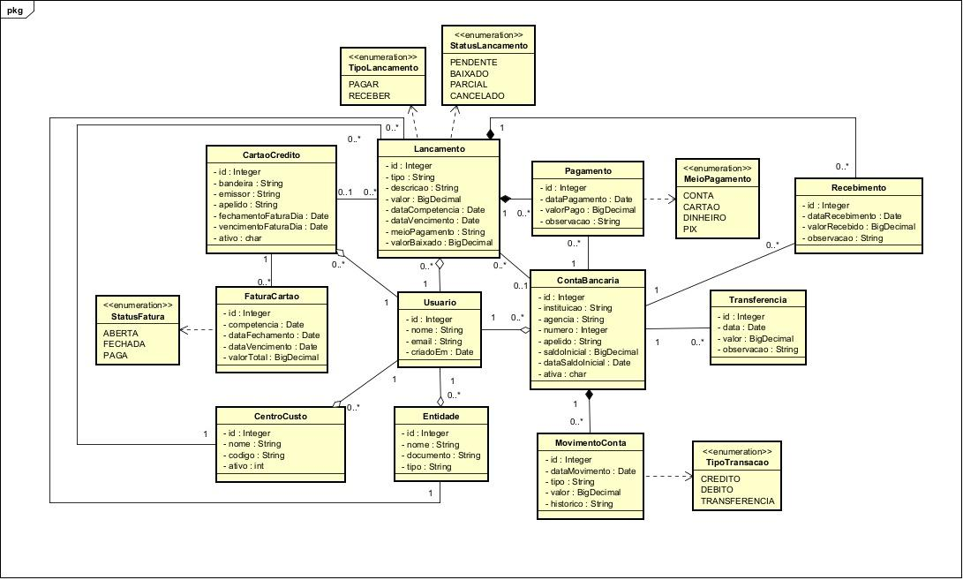

Diagrama de Casos de Uso Geral – Carlos

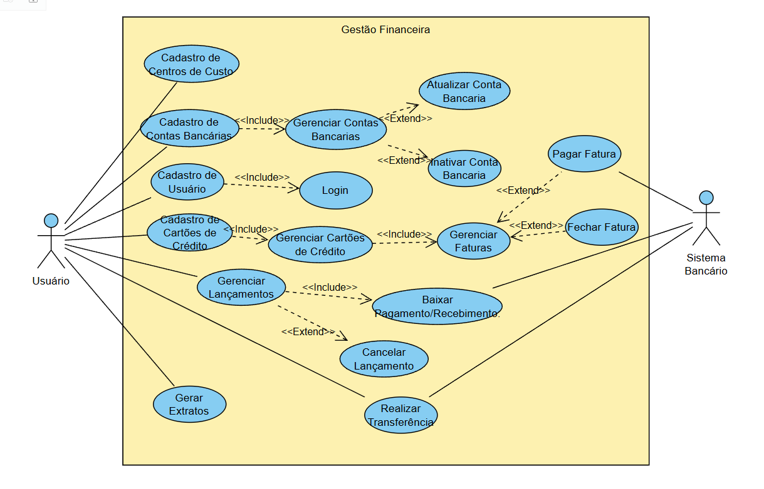

Diagramas de Sequencia - Carlos
- Cadastro
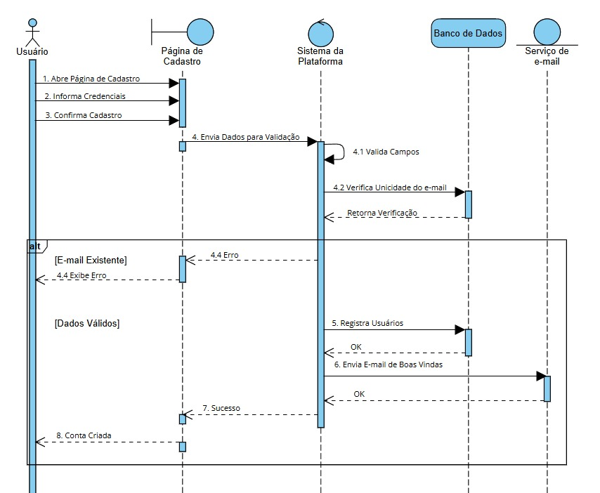
- Criar Lançamento
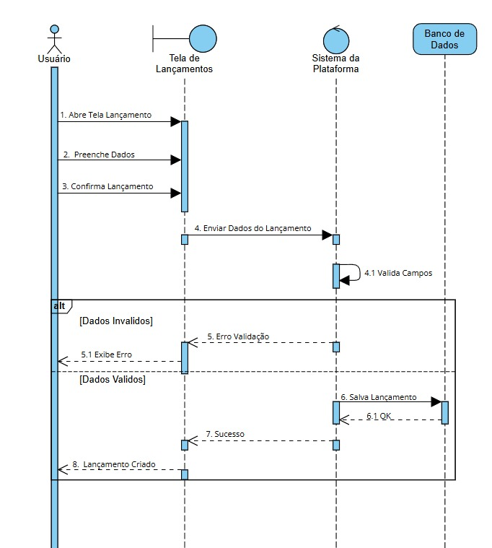

- Baixar Pagamento/Recebimento
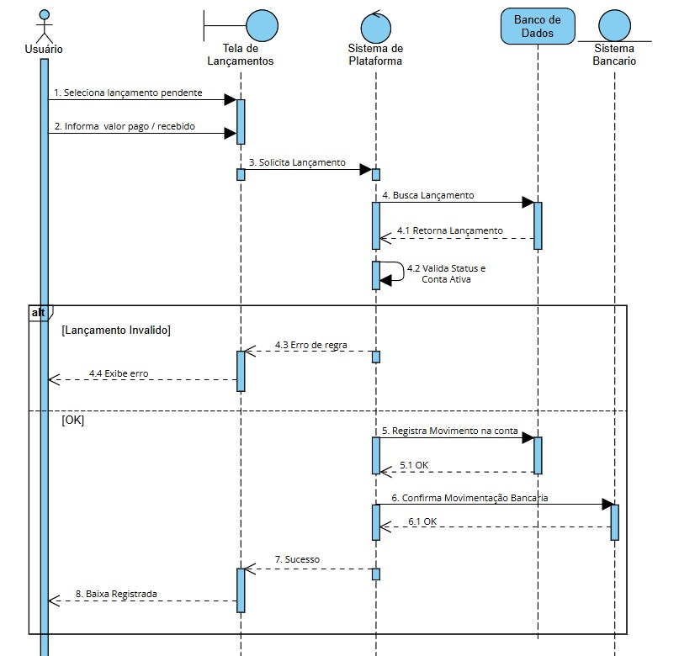

- Transferencia Entre Contas

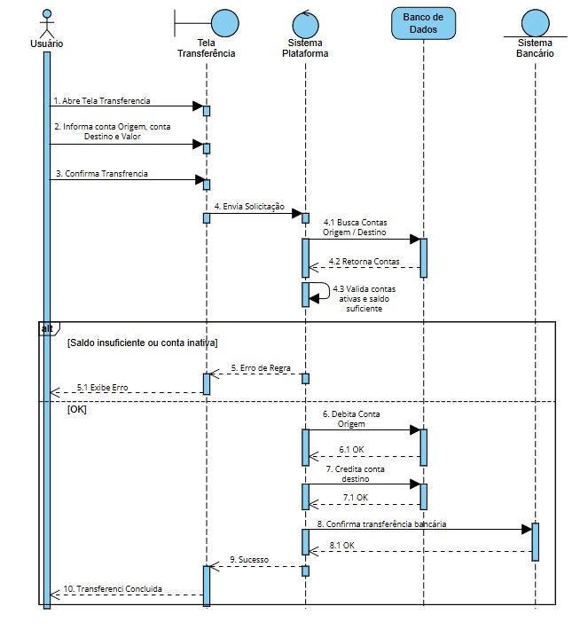

- Pagar Fatura
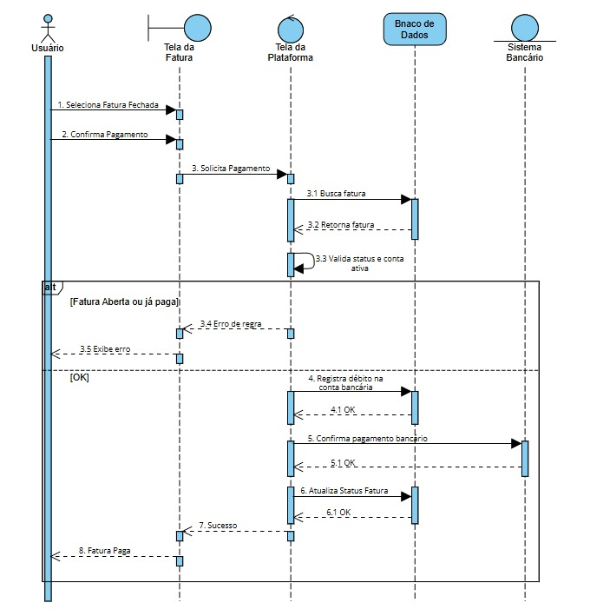

Durante esta sprint, a equipe apresentou um desempenho consistente e colaborativo, conseguindo cumprir todas as tarefas planejadas dentro do prazo estabelecido. A divisão de responsabilidades foi bem distribuída, permitindo que cada integrante atuasse em áreas específicas do sistema de forma eficiente. A comunicação do time também foi um ponto forte, facilitando a resolução rápida de dúvidas, alinhamento de requisitos e tomada de decisões.

Assinaturas

_____________________________ ______________________________
Carlos Eduardo Eduardo Zaparoli

______________________________ ______________________________
Guilherme França Vitor Cabrera

